曲阜师范大学第一书记工作组
工 作 简 报
2015年 第8期
曲阜师范大学第一书记工作组 2015年7月 23日

大学生助力乡村建设 关爱留守儿童
——曲阜师范大学大学生来帮扶村开展暑期社会实践活动
7月中旬，在省派“第一书记”刘建新、季中、黄江滔的协调、组织下，曲阜师范大学多个大学生暑期社会实践团队来到泗水县泗张镇石门村、南陈村、三岔河村，开展了丰富多彩的社会实践活动，助力乡村建设，开展教育扶贫，取得良好效果，产生了广泛的社会影响。
在石门村，来自美术学院的大学生们不顾天气炎热，发挥专业优势，用精彩的画笔在村委院内及村庄主要街道的墙壁上，绘制了一幅幅精美的图画，以实际行动支持了美丽乡村建设。
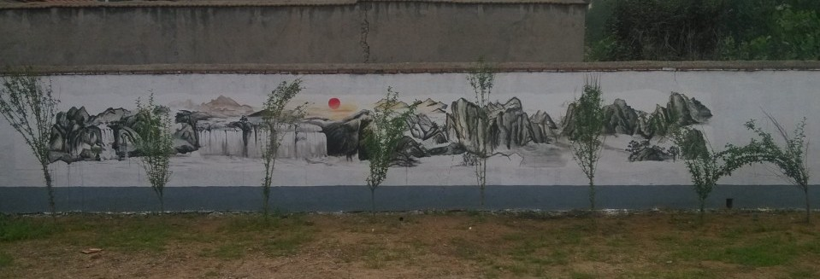
大学生们的作品

绘画之余，大学们还给喜欢绘画的儿童讲美术知识，培养他们的艺术情操，受到家长和孩子们的欢迎。
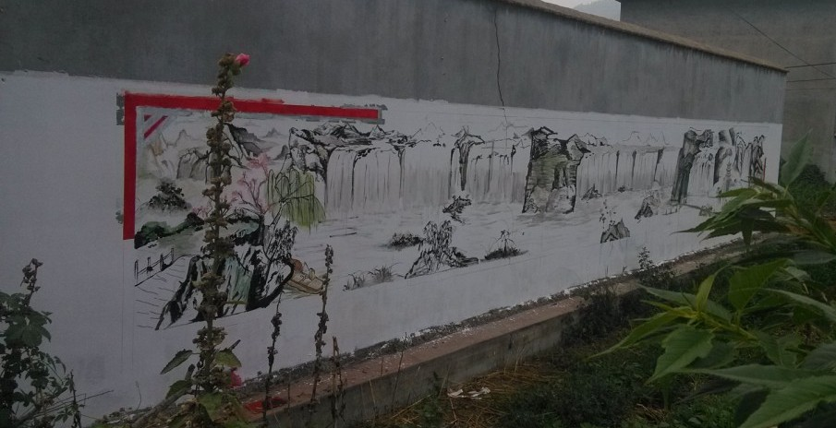
大学生们的作品

在南陈村，支教活动采取“一对一”入户形式进行，尽量辐射周边留守儿童。来自教师教育学院的大学生给孩子们带去爱心和温暖，成为他们的好朋友、好伙伴，使他们不再孤单。
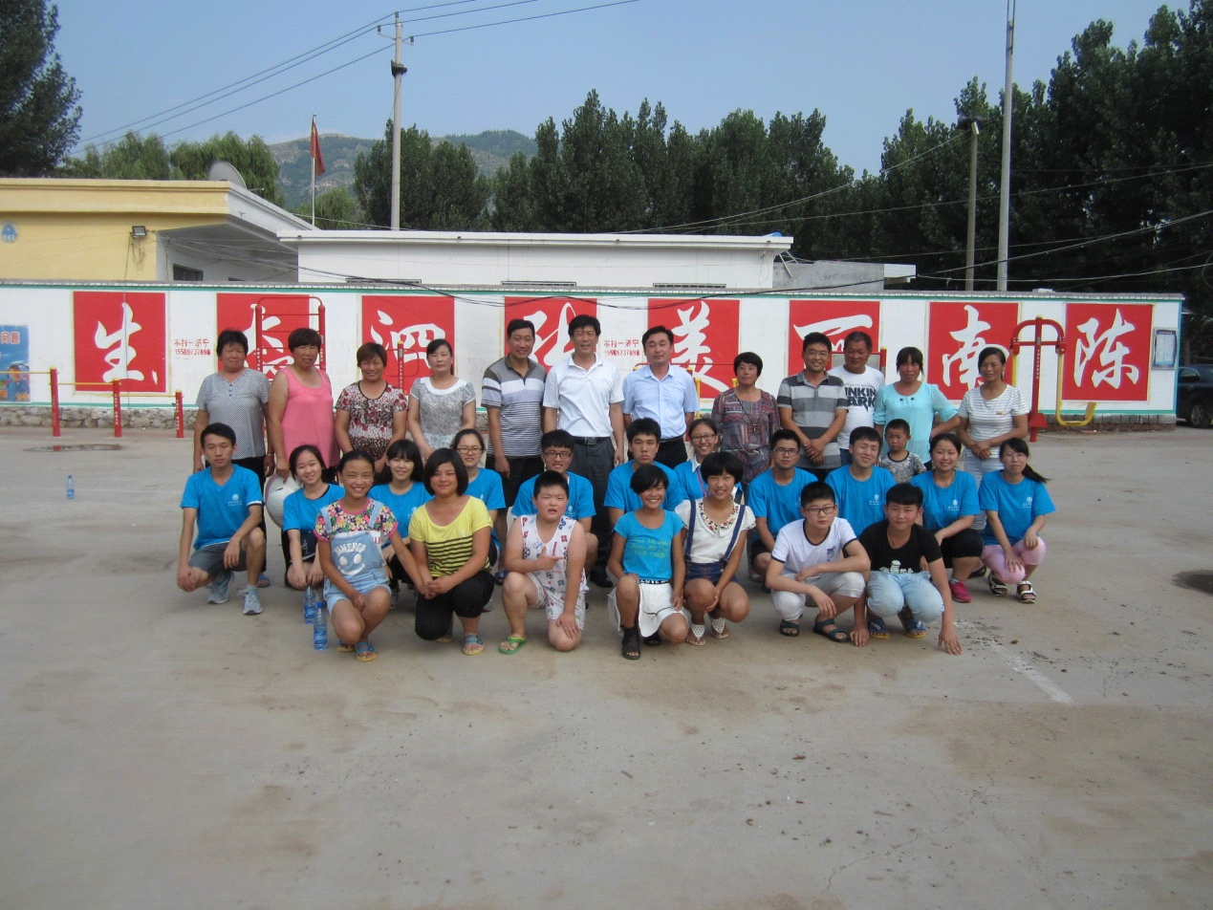
活动合影留念
该活动不仅使南陈村的留守儿童能够更合理地安排假期时间，提高学习效率，养成良好的学习习惯，而且使大学生实践了理论知识，锻炼了才干，增长了阅历，认识了农村，了解了农村政策和“三农”问题，为将来服务社会，报效祖国打下了坚实的基础。
在三岔河村，来自化学与化工学院的大学生发挥专业优势，服务农民生产生活。他们深入田间地头，采集土壤，收集常用农药种类，通过化学检测，分析农药残留含量，形成书面报告，为今后农田耕种提供宝贵的参考依据；通过对村民饮用井水水质抽样检测，发现多口问题水井，发放“保护公共环境，倡导健康生活”倡议书，引导村民健康饮水，幸福生活；在岔河小学，大学生们带来了精心准备的化学实验课，培养孩子们对科学文化知识的兴趣，引导孩子们树立奋发向上、努力学习的强烈愿望。
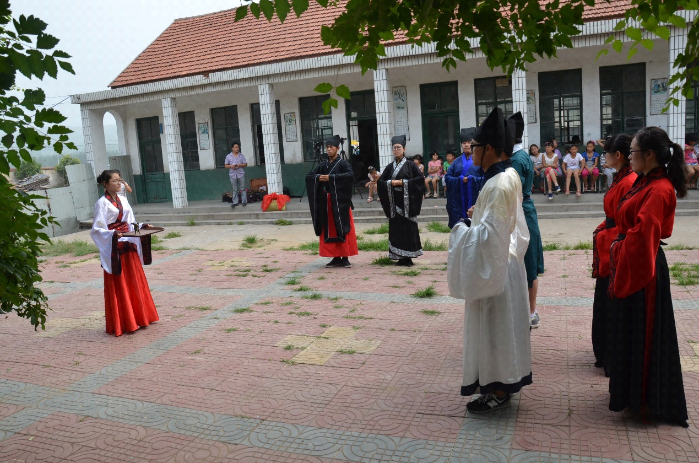
大学生表演“儒服射礼”

曲阜师大全国大学生社会实践百强团队“儒家文化齐鲁行”团队 进行了“儒服射礼”展演、还开展了硬笔书法教学、舞蹈、美术、手工制作、体育、声乐等形式多样的支教活动，大大丰富了留守儿童的暑期生活。
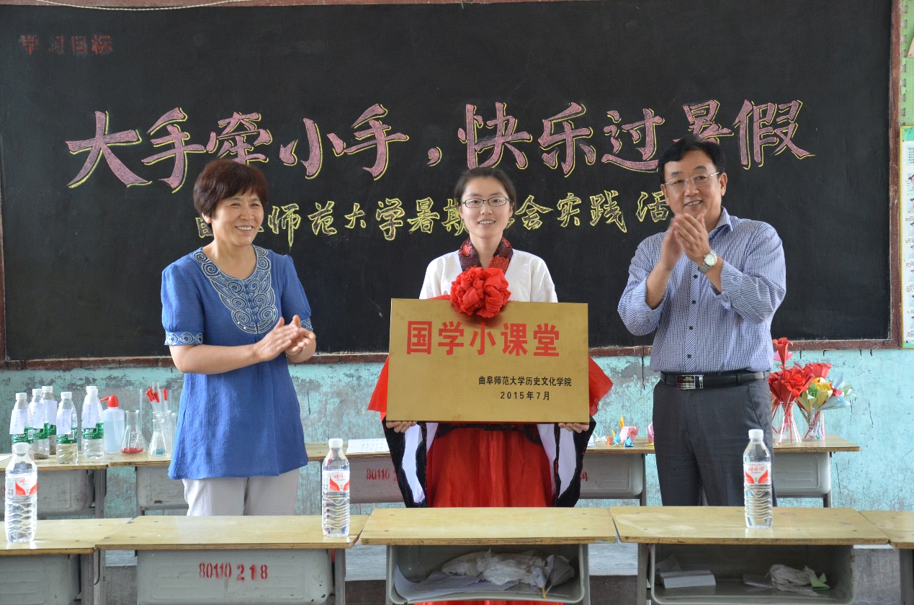
康淑敏、高化启为国学小课堂揭牌
为发挥曲阜师大在传统文化教育研究方面的特色和优势，在三岔河村设立了“国学小课堂”，曲阜师大副校长康淑敏和泗水县委副书记高化启共同为“国学小课堂”揭牌，开启校地合作新篇章。

报：学校领导、学校办公室、组织部、科技处、教师教育学院、团委、
泗水县省派第一书记临时党支部、泗张镇党委政府

